Book 1 Unit 5 学案
- billion /ˈbɪljən / n. __________
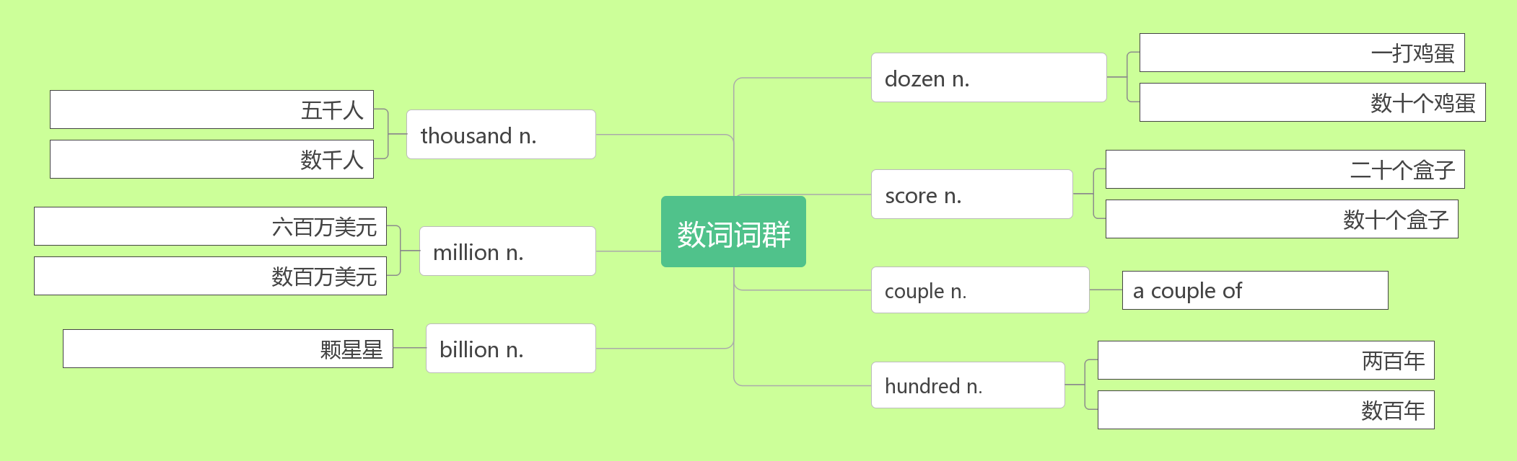

- native /ˈneɪtɪv/adj. __________,___________,___________n.____________
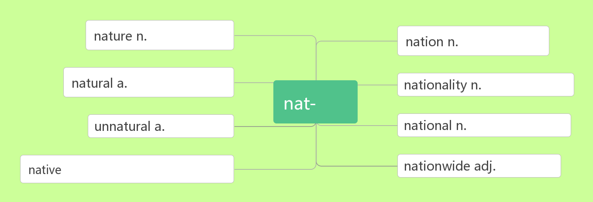
_____________________ 原产于

- attitude /ˈætɪtju:d/ n._________;___________
音意相通：爱踢球的 助记：爱踢球的对这场比赛都有自己的_________和__________。
an attitude _____/____________对… ..的.态度

- refer /rɪˈfɜ:(r)/vi.__________;__________;_________(__________ ,___________ , ______________)
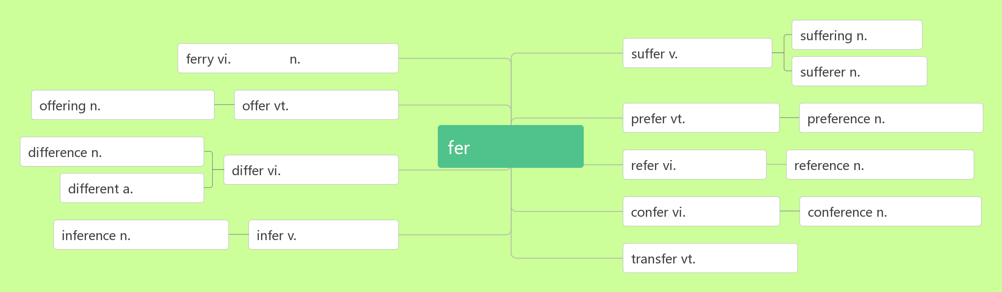
refer to ___________,____________,__________
_________________________查词典
reference /ˈrefrəns / n. _____________,____________
______________________参考书

- system /ˈsɪstəm / n.__________;__________
破拆法：sy(死要)+(stem主干) 助记：既然身在系统里，死也要跟随主干。
_________________太阳系 _________________ 运输系统
_________________ 教育体制________________生态系统

- civilization /sɪvəlaɪˈzeɪʃn/ n._________;____________
词群：
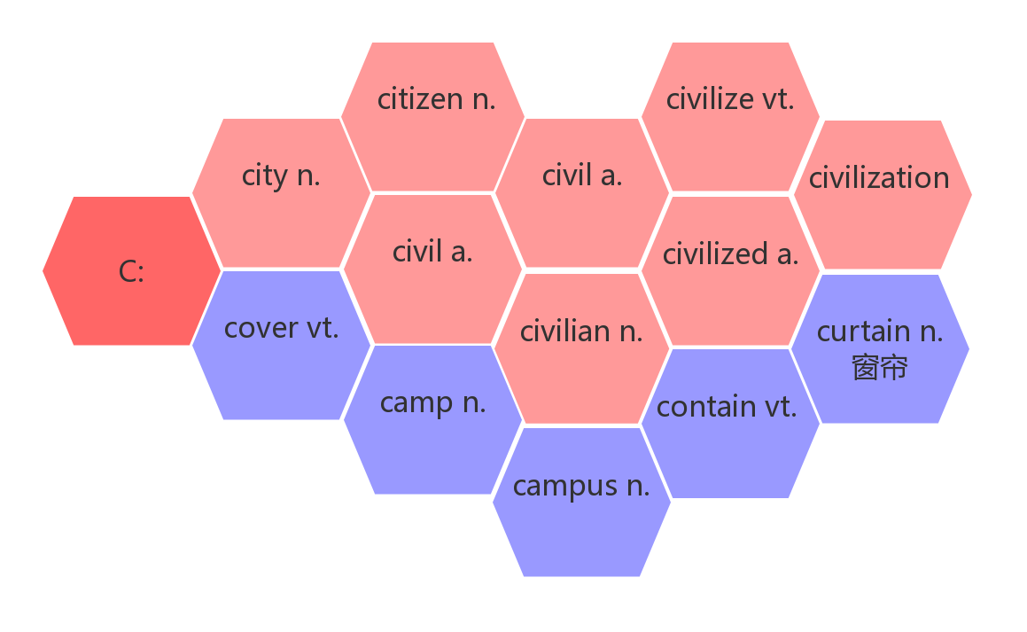
____________/ˈsɪvəlaɪz/ vt.使文明；使开化；启发
____________ /ˈsɪvəlaɪzd/ adj. 文明的；有教养的

- despite /dɪˈspaɪt / prep. _________;__________
词根词缀：de(远离)+-spite(special)：不管特别的情况——__________,__________,__________

8.ups and downs _________；_________；_________
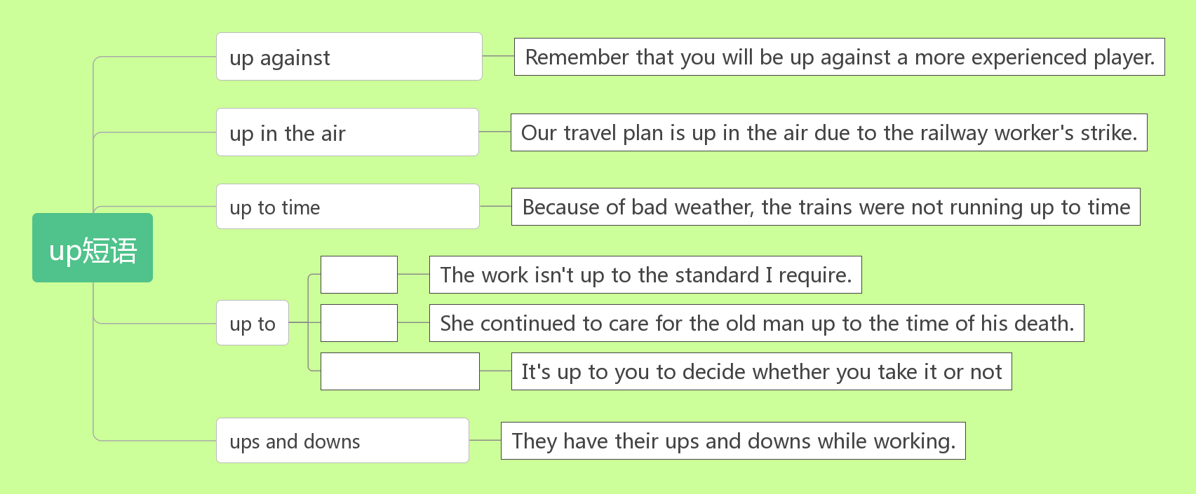
- factor /ˈfæktə(r)/ n._________;_________
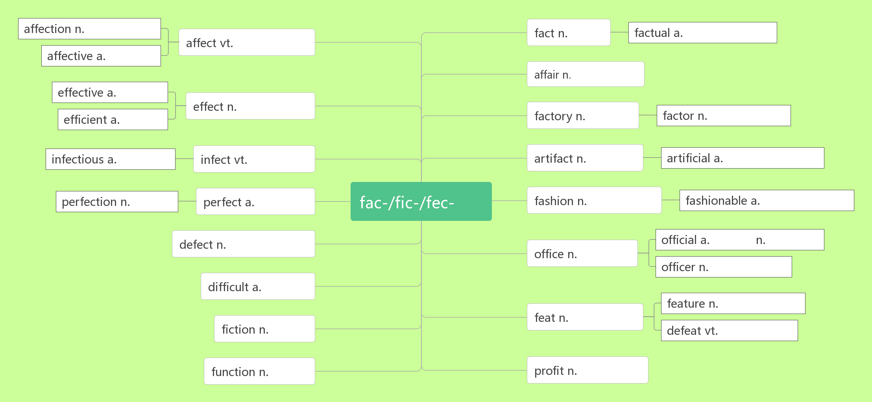

- base /beɪs/vt.____________________n. _________；_________；__________
______________________ 把……建立在……基础上
______________________ 以……为基础/根据
basis /ˈbeɪsɪs/n.基础
___________________在……基础上，根据
We wanted to bottom our plan on a solid basis. 我们想把我们的计划建立在牢固的基础上。
___________/ˈbeɪsɪk/ adj.基本的；首要的
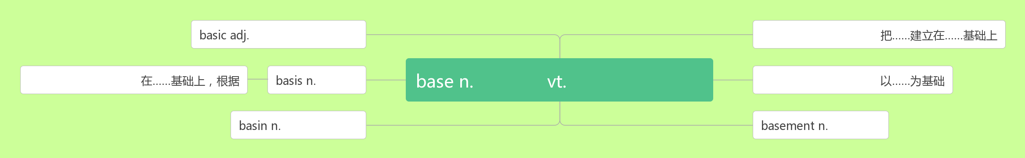

- date back to/date from_____________
date back to/date from不用于________，也不用于_____________中，但可以用___________形式作定语。

- bone /bəʊn/n.__________
词群：
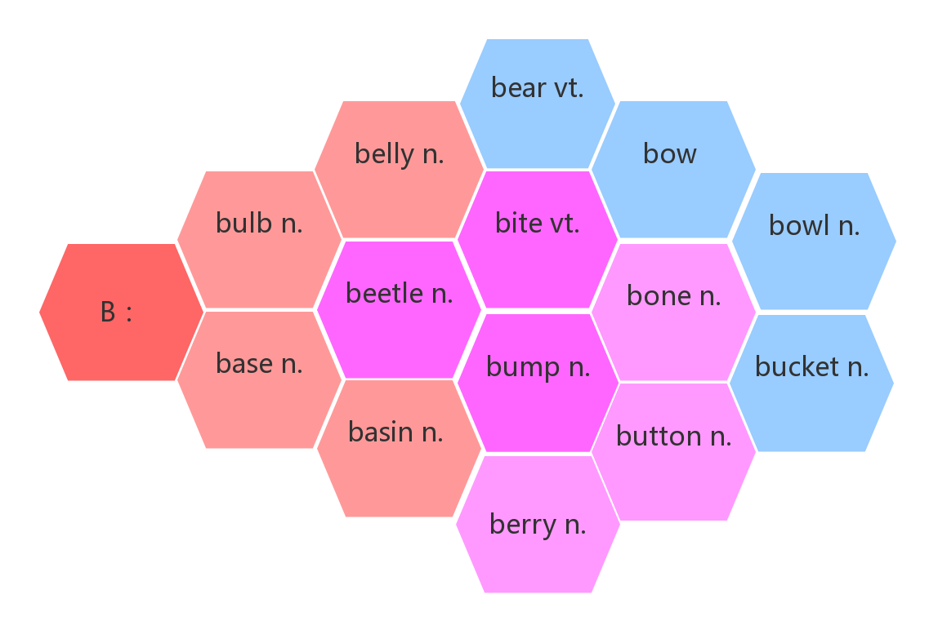
- shell /ʃel/n.________;_____________
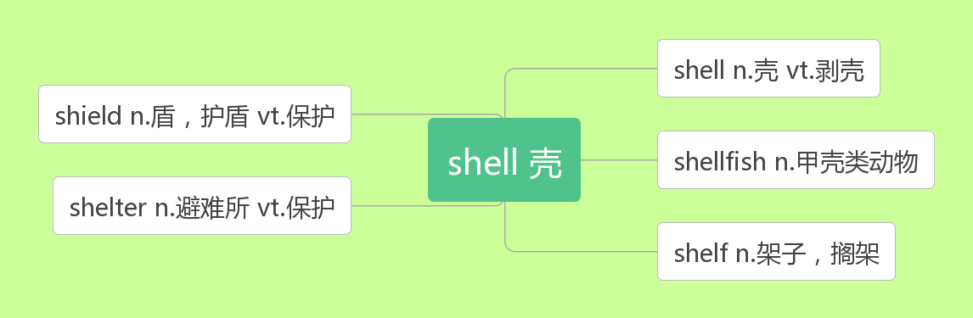

- symbol /ˈsɪmbl / n.符号；象征
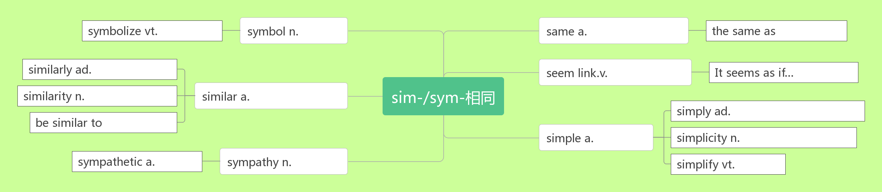
- carve /kɑ:v/ vt. & vi.__________
词群：
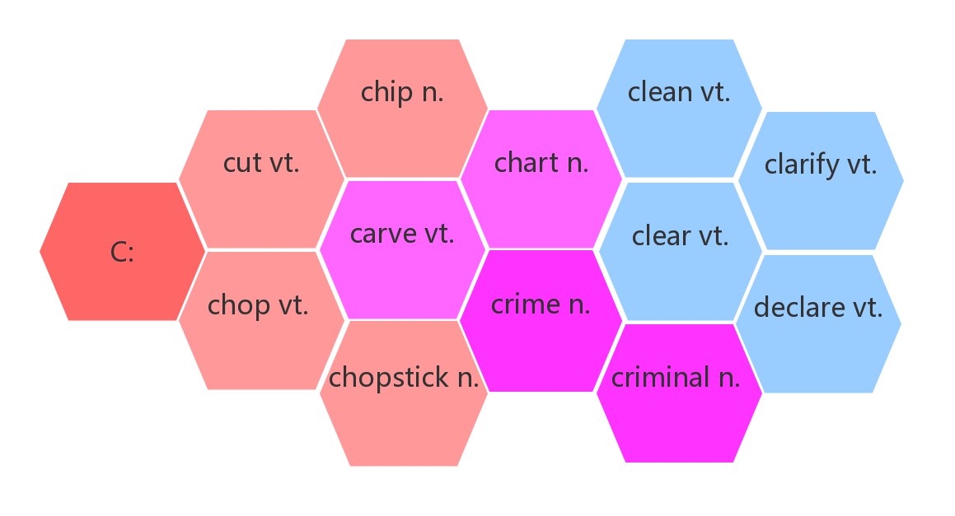
- variety/vəˈraɪətɪ/n. ___________;__________
词根词缀：vary(变异)+ety(名词后缀)：__________;___________
_________/ˈveəri/vi.变异，变化
___________/ˈveərɪəs/a.各种各样的，多样的
_________________ = _______________ = ____________多种多样的；各种各样的

- major/ˈmeɪ dʒə(r)/adj. _________；________；________n.___________；__________vi._________
______________ 主修……学科
__________ / məˈdʒɒrəti/n. 多数；大部分
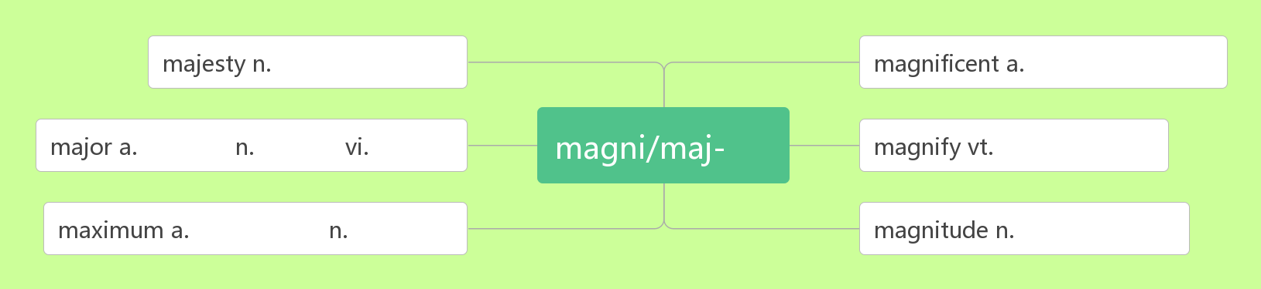

- no matter +疑问词 _______________;_______________

- dialect /'daɪəlekt/ n. __________;_________
词根词缀：dia(不同)+lect(说)：不同地方说的话——_________
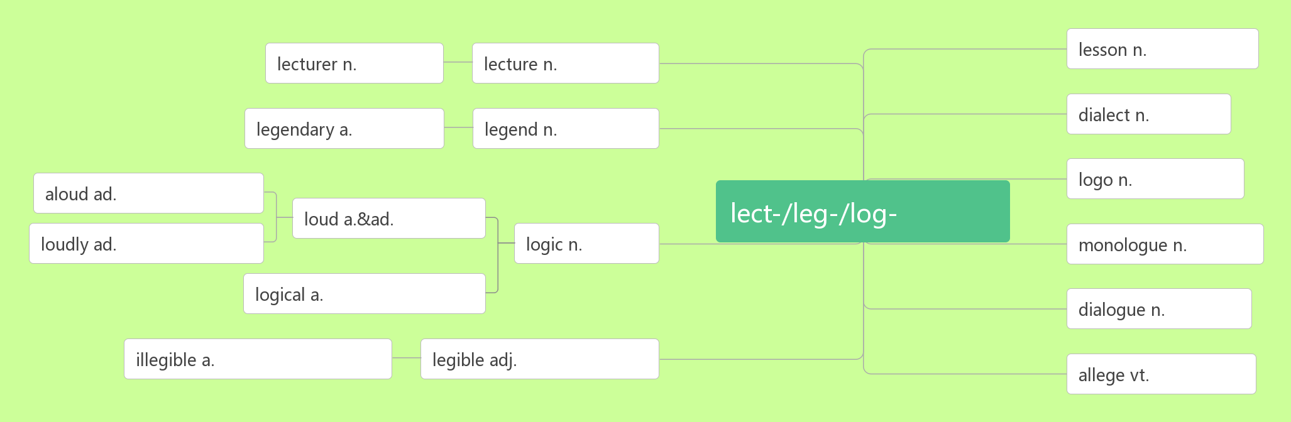

- means /mi:nz/n._________;_________;___________
____________________ 用... ... 办法；借助... ...
___________________ 绝不，无论如何都不
【注意】
- means 是单复数_______的名词，作主语时，谓语的数要根据_______来判断。
（2）先行词means 在定语从句中充当方式状语时，引导词用_______________。

- classic /ˈklæsɪk /adj.__________,__________n. ____________;__________
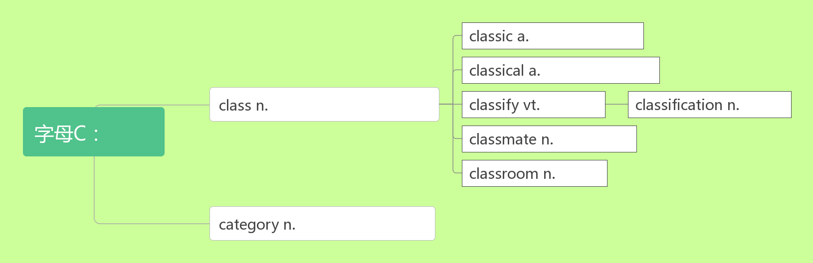

- regard /rɪˈgɑ:d/n. _________;__________;__________vt. ____________;__________
__________________把……看作
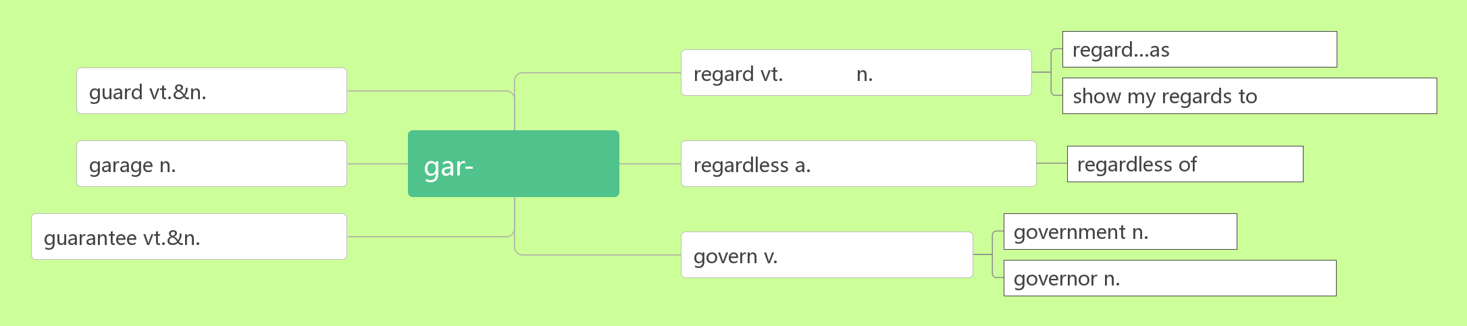
- character /'kærəktə(r)/n. ________;_________;__________;__________
词根词缀：char(carve刻)+acter(actor演员)：演员所要刻画的东西——_________;_________
____________________汉字
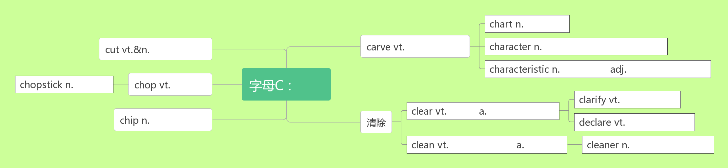

- calligraphy / kəˈlɪɡrəfi /n. 书法；书法艺术
词根词缀：calli-(漂亮)+graphy-(写，画)：写的漂亮的作品——_________

- global /'gləʊbəl/ adj. _________;___________
globe /gəlʊb / n.________;__________:_________
________________/ˌɡlobəlaɪ'zeɪʃn/n.全球化
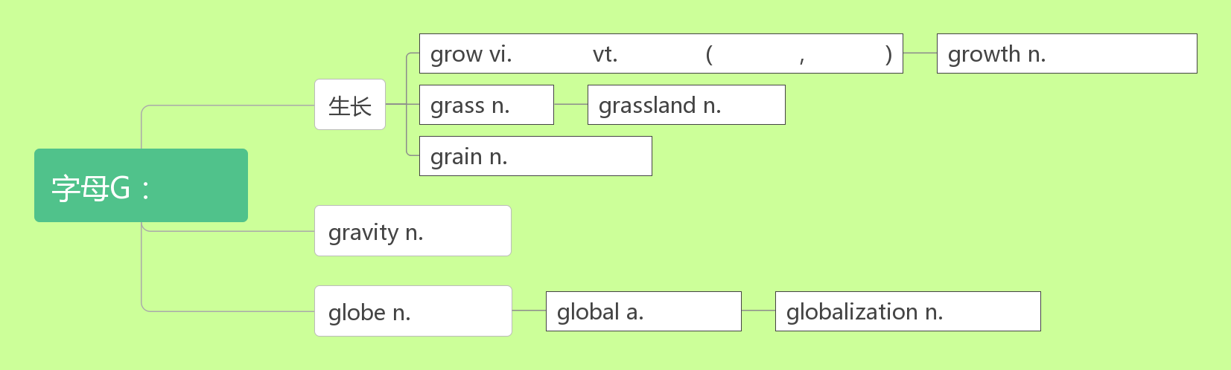

- affair / əˈfeə(r) /n.____________;_________
________________ 全球事务
词根词缀：af(去)+fair(=fact,做)：要去做的事——_________,_________

- appreciate /ə'pri:ʃieɪt /vt. _________;_________;_________;__________
词根词缀：ap(去)+preci(价值)+ate(动词后缀)：去理解其中的价值——_________;_________
__________________________________ 感激（某人）做某事
___________________________________________如果你能……，我将感激不尽
_______________/əˌpri:ʃiˈeɪʃn/ n. 欣赏；感激；领会；了解
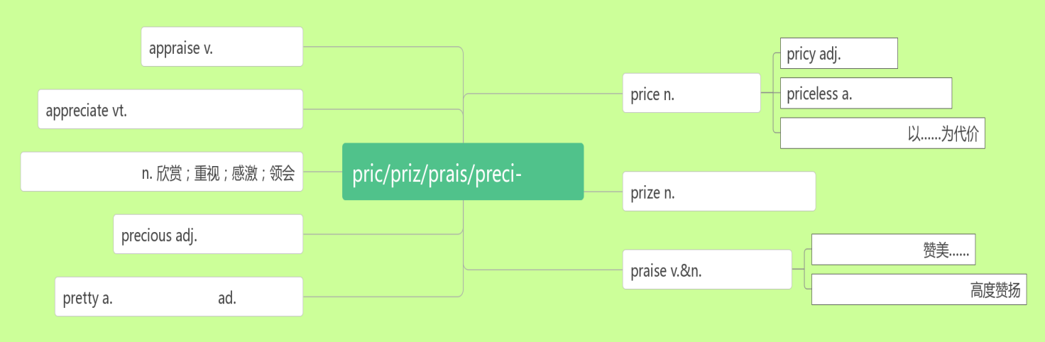

- specific/spəˈsɪfɪk/adj. __________;___________;____________
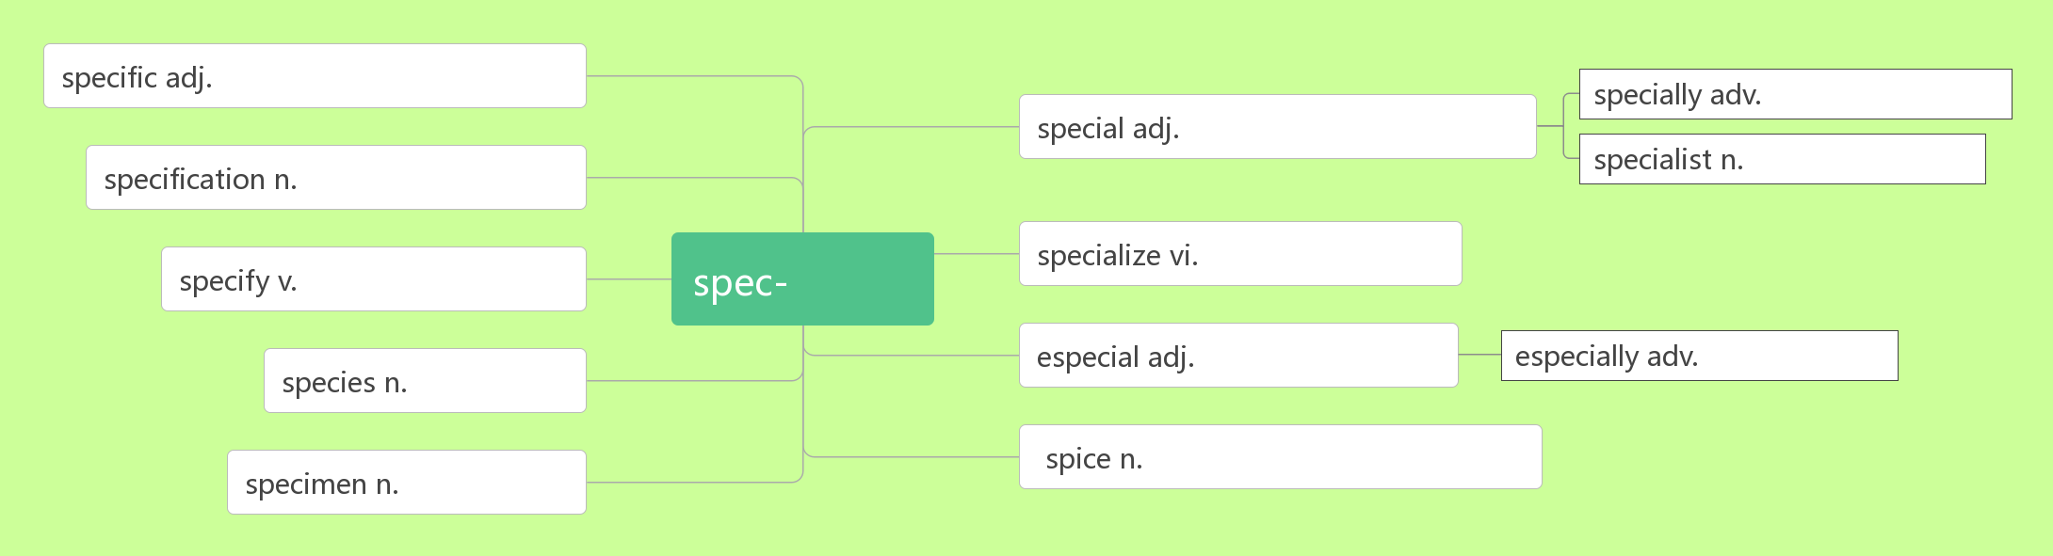

- struggle /ˈstrʌgl/vi.& n._________;_________;_________;_________
音义相通：死抓勾 助记：他________着死抓着吊车上的钩子才没有掉下去。
________________________ 挣扎着站起来
________________________________为争取……而奋斗
struggle against/with ______________;______________

- tongue /tʌŋ/ n.舌头；语言
音意相通：烫 助记：我舌头烫了，说语言说不清。

- point of view_________;__________

- semester /sɪˈmest ə(r) / n.学期
破拆法：see(看)+mester(mister先生，老师)：看到老师——________

- gas /ɡæs/ n.________;_________;__________

- petrol /'petr əl/ n.__________
音意相通：烧________排臭气。
- subway /'sʌbweɪ/ n.________;____________
词根词缀：sub-(下)+way(道路)：底下的道路——________;____________

- apartment / ə'pɑ:tmənt/ n. ________
词根词缀：apart-(分开)+ment(名词后缀)：隔开的一个个套间——_________

- pants /pænts/ n. [pl.] _______,_________;_________

- beg /beg/ vt. _______;________;________
______________________对不起。(请再说一遍)
____________________=___________________向某人乞求某物
_______________乞求某物
_________________乞求某人做某事
___________ /ˈbegə(r)/ n.乞丐

42.equal /'i:kwəl/adj. ___________;___________n.___________;__________vt.________;___________
_________________ 与……相等；能胜任……
_____________ /'i:kwəli/adv.平等地，同样地；均等地
____________ /iˈkwɒləti/ n.平等；同等
____________/ʌnˈi:kwəl/ adj. 不平等的; 不相等的; 不胜任的
_____________/ʌnˈi:kwəl/ adv.不公平地；不相等地
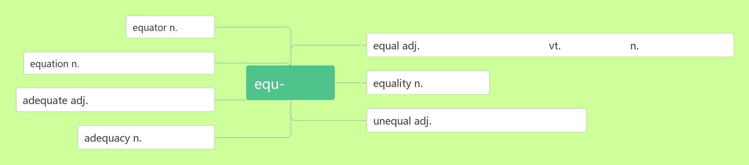

43.gap /gæp/ n._________;_________;__________
______________________ 代沟

- demand/ dɪˈmɑ:nd /n.________;_________vt.____________;__________
_________________ 需求巨大
demand + that 从句（从句中用“___________+___________”，____________常可省略）

- vocabulary /və'kæbjʊlərɪ/ n._________
词根词缀：voc(发声)+abul(able能够)+ary(名词后缀)：能够发出声音的语言单位——________
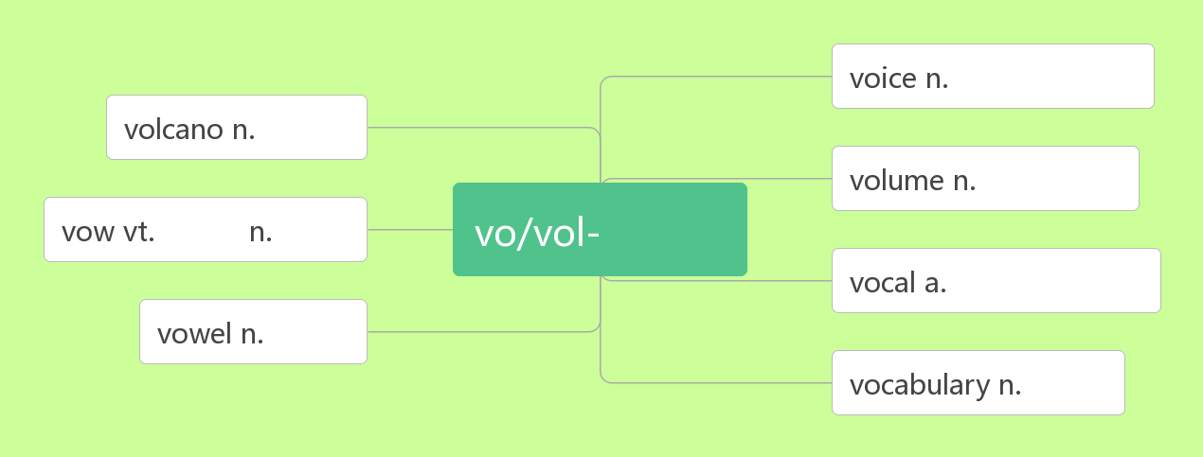

- describe /dɪˈskraɪb/ vt. __________,___________
______________/dɪˈskrɪpʃn/n.描写，描述，形容
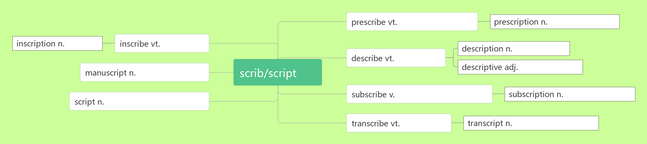

47.relate /rɪˈleɪt/ vt. _________;___________
____________________ 把A与B联系起来
_____________________与……有关联
________________与…… 相关；涉及；谈到
